รายงานการปฏิบัติราชการประจำเดือน งานสืบสวน
ประจำเดือน มิถุนายน 2569

วันที่ 26 มิ.ย. 69 ร.ต.ต.ยุทธศักดิ์ ฉันทวีโรจน์ รอง.สว (ป.) สภ.คลองแดนฯ ปฏิบัติหน้าที่หัวหน้างานสืบสวน พร้อมกำลังชุดสืบสวน สายตรวจรถยนต์ ว.4 ปิดล้อมตรวจค้นพื้นที่เป้าหมายยาเสพติด ในเขตพื้นที่รับผิดชอบ

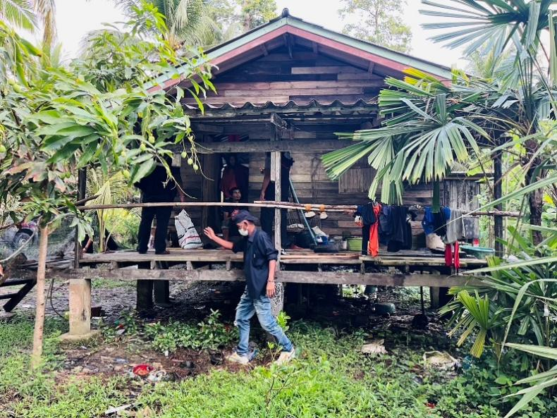
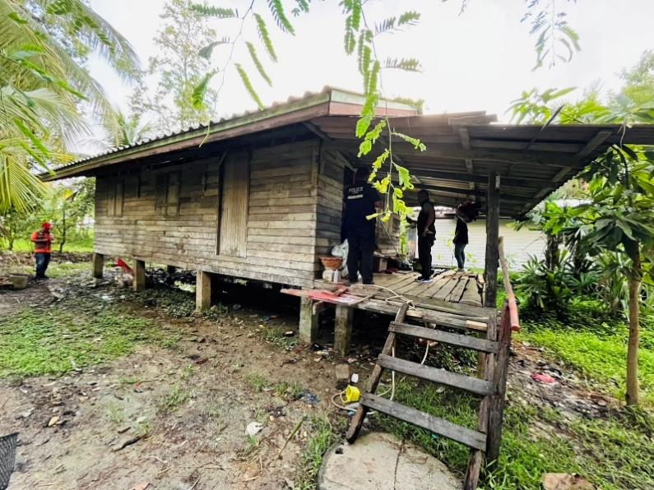

วันที่ 10 มิ.ย. 69 ร.ต.ต.ยุทธศักดิ์ ฉันทวีโรจน์ รอง.สว (ป.) สภ.คลองแดนฯ ปฏิบัติหน้าที่หัวหน้างานสืบสวน พร้อมกำลังชุดสืบสวน สายตรวจรถยนต์ ว.4 จับกุมผู้ต้องหายาเสพติดจำนวน 1 ราย ข้อหา มียาเสพติดให้โทษประเภท 1 (เมทแอมเฟตามีน) ไว้ในครอบครองโดยไม่ได้รับอนุญาต
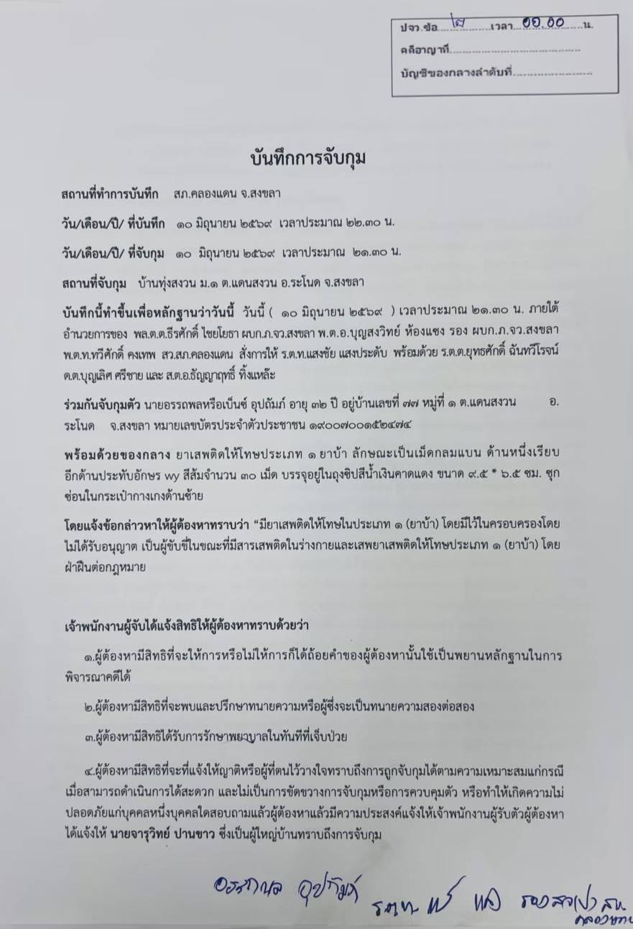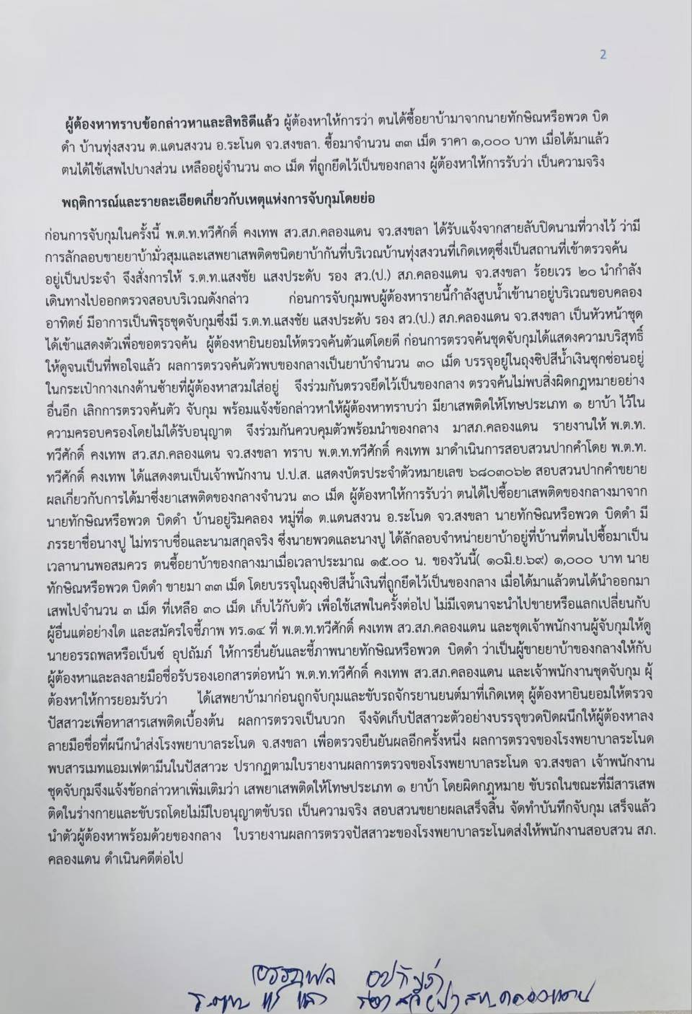
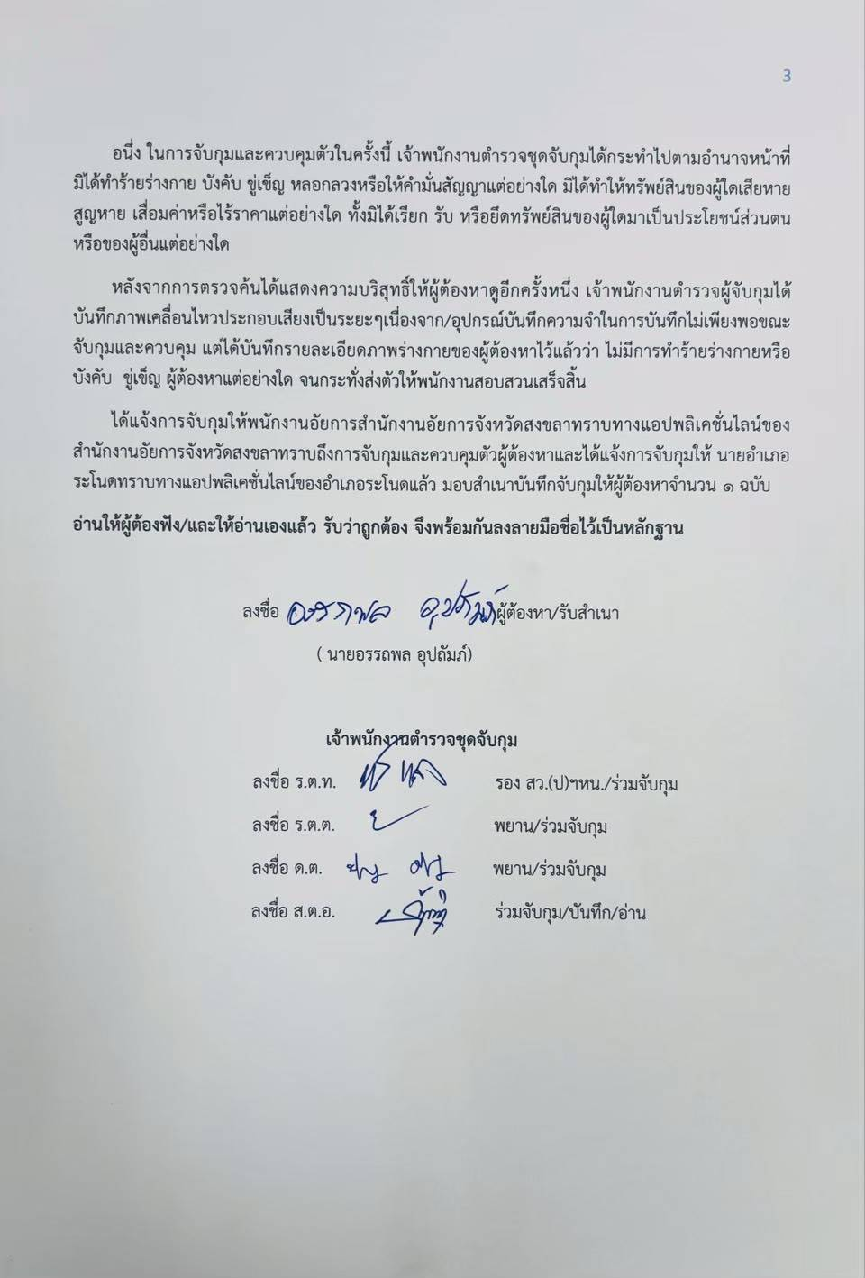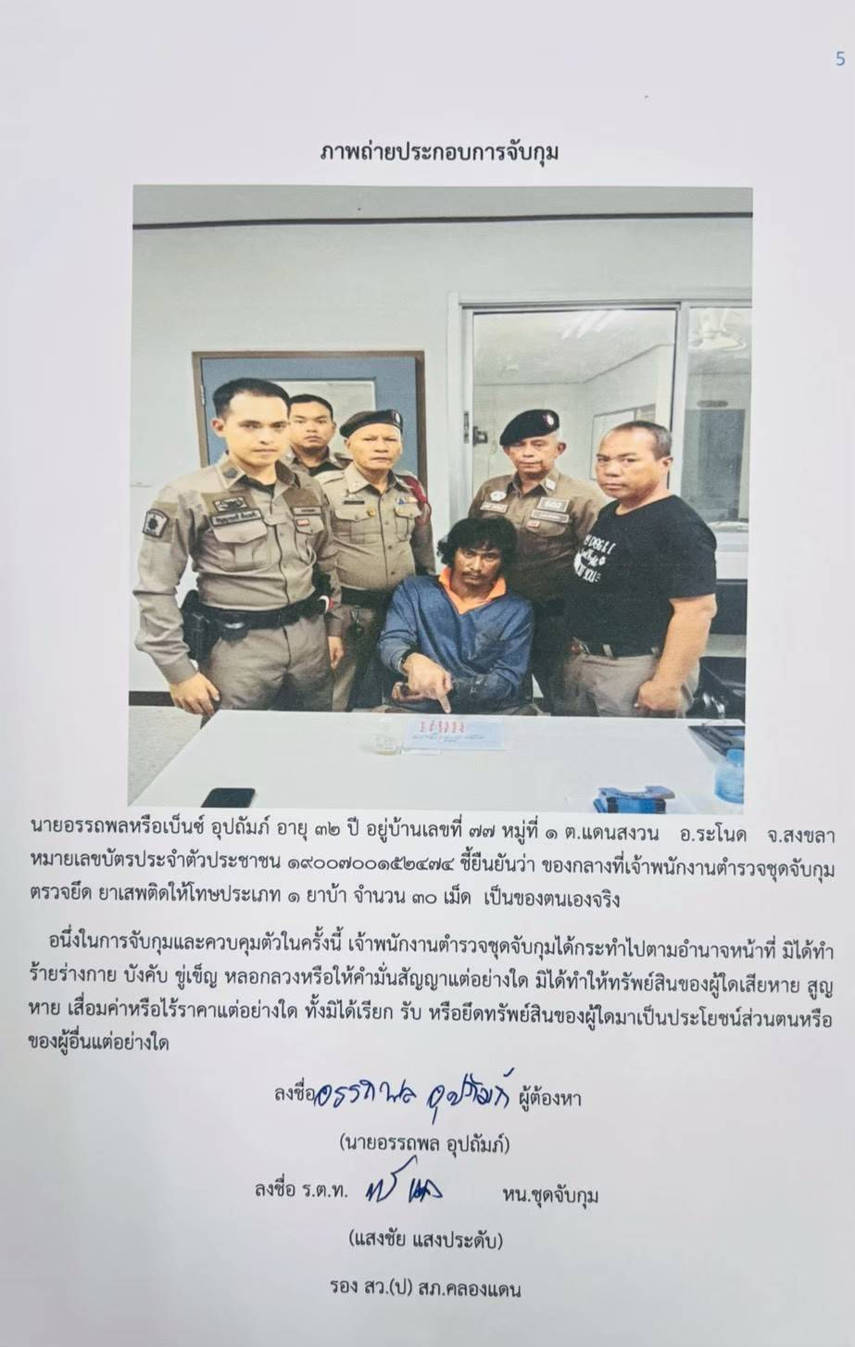

วันที่ 6 มิ.ย. 69 เวลา 08.30 น. ภายใต้การอำนวยการสั่งการของ พ.ต.ท.ทวีศักดิ์ คงเทพ สว.สภ.คลองแดน สั่งการให้ ร.ต.ท.แสงชัย แสงประดับ ครูแดร์ สอนนักเรียนชั้นประถมศึกษาปีที่5 โรงเรียนมาบหัวทีง
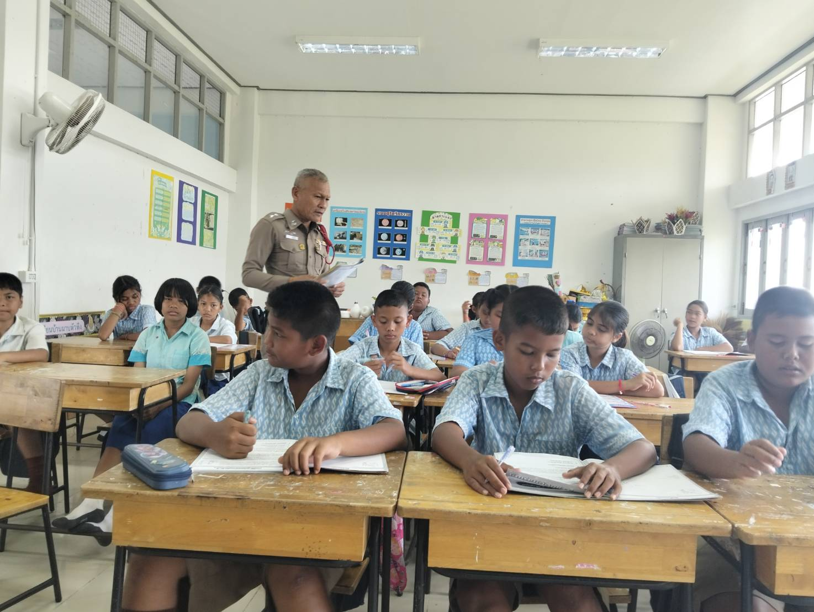
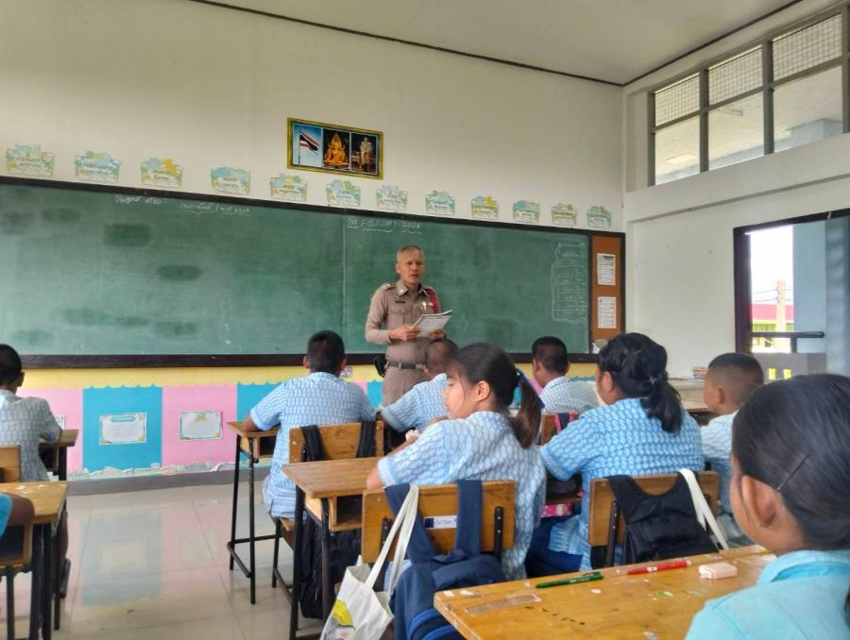

รายงานการปฏิบัติราชการประจำเดือนงานสืบสวน
ประจำเดือน พฤษภาคม 2569

วันที่ 25 พ.ค.69 ร.ต.ต.ยุทธศักดิ์ ฉันทวีโรจน์ รอง.สว(ป.สภ.คลองแดนฯ ปฏิบัติหน้าที่หัวหน้างานสืบสวน พร้อมกำลังชุดสืบสวน สายตรวจรถยนต์ ว.4 ปิดล้อมตรวจค้นพื้นที่เป้าหมายยาเสพติด ในเขตพื้นที่รับผิดชอบ

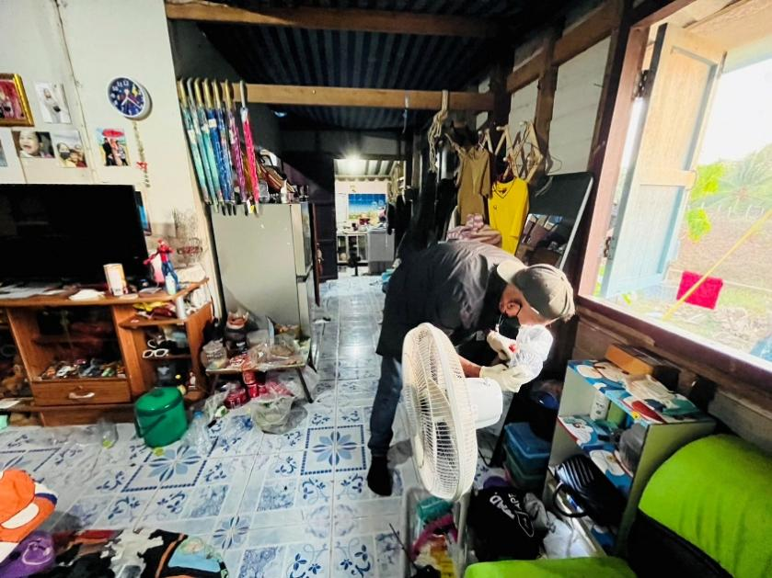
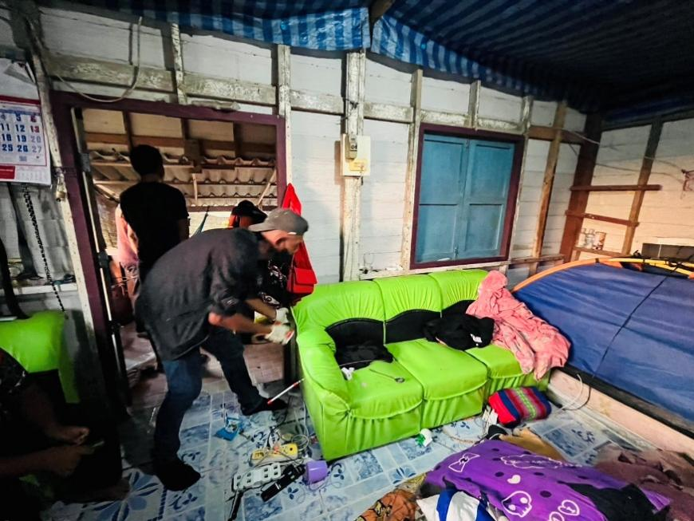

วันที่ 19 พ.ค. 68 เวลา 08.30 น. ภายใต้การอำนวยการสั่งการของ พ.ต.ท.ทวีศักดิ์ คงเทพ สว.สภ.คลองแดน สั่งการให้ ร.ต.ท.แสงชัย แสงประดับ ครูแดร์ สอนนักเรียนชั้นประถมศึกษาปีที่5 โรงเรียนราชประชานุเคราะห์ 11
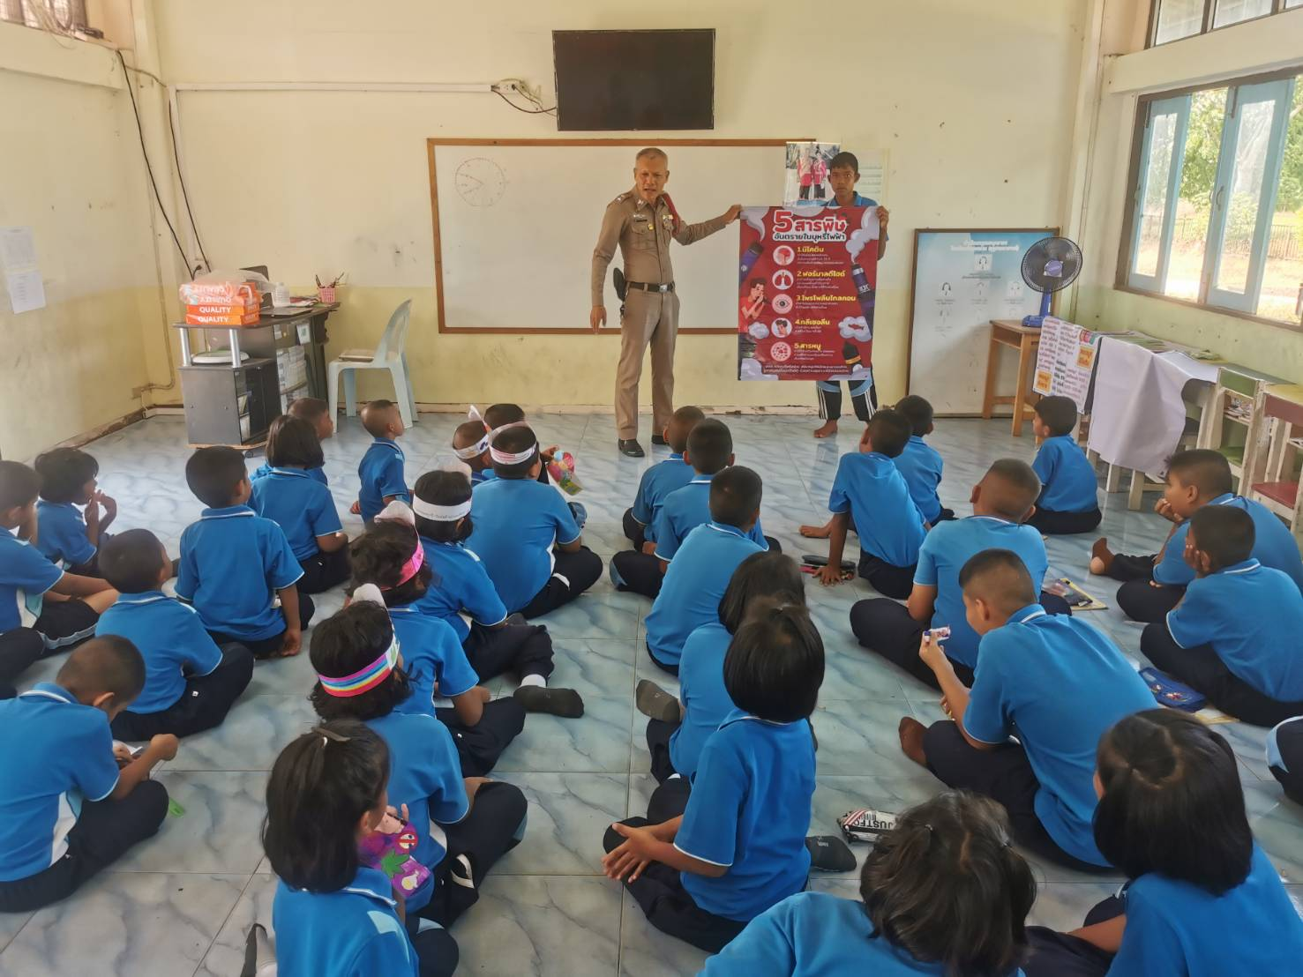
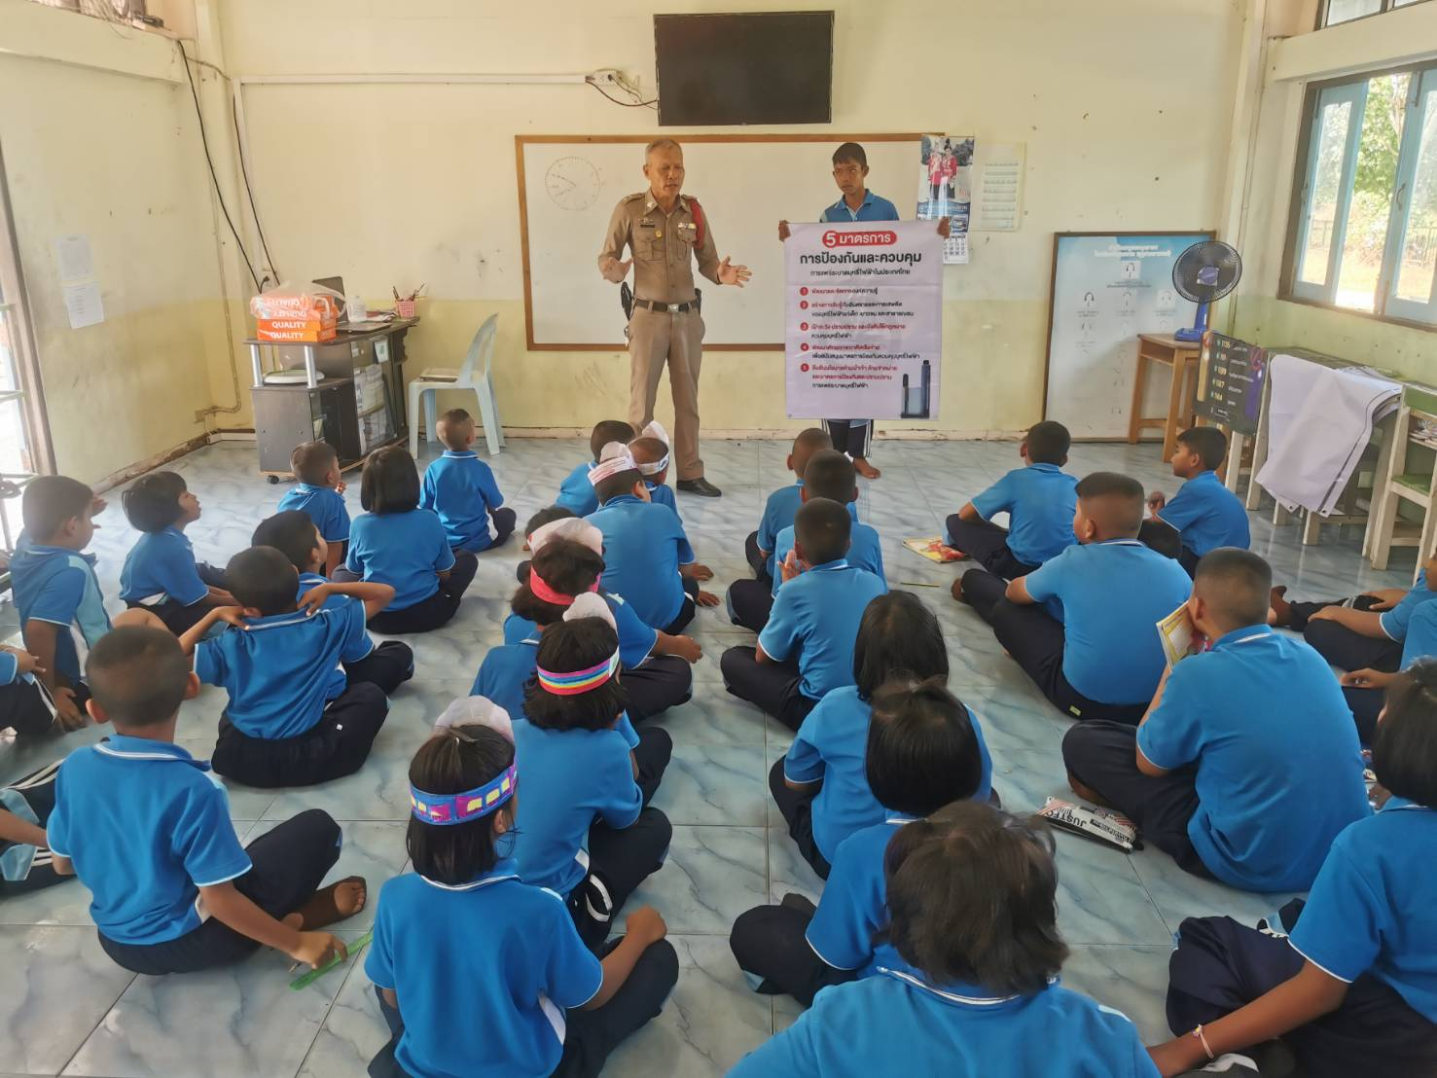

วันที่ 7 พ.ค. 69 ร.ต.ต.ยุทธศักดิ์ ฉันทวีโรจน์ รอง.สว (ป.) สภ.คลองแดนฯ ปฏิบัติหน้าที่หัวหน้างานสืบสวน พร้อมกำลังชุดสืบสวน สายตรวจรถยนต์ ว.4 ปิดล้อมตรวจค้นพื้นที่เป้าหมายยาเสพติด ในเขตพื้นที่รับผิดชอบ จับกุมผู้ต้องหาคดียาเสพติด จำนวน 1 ราย

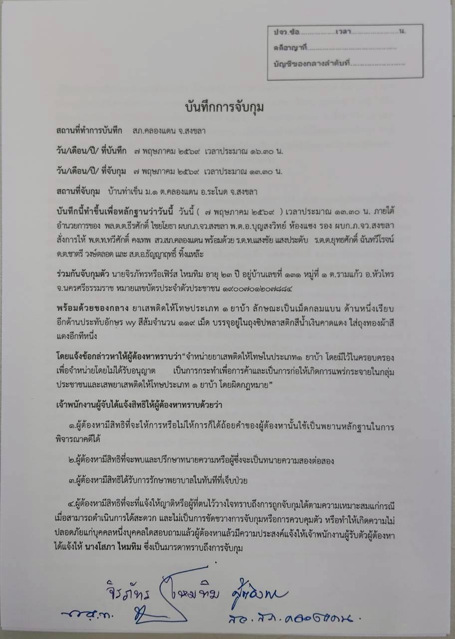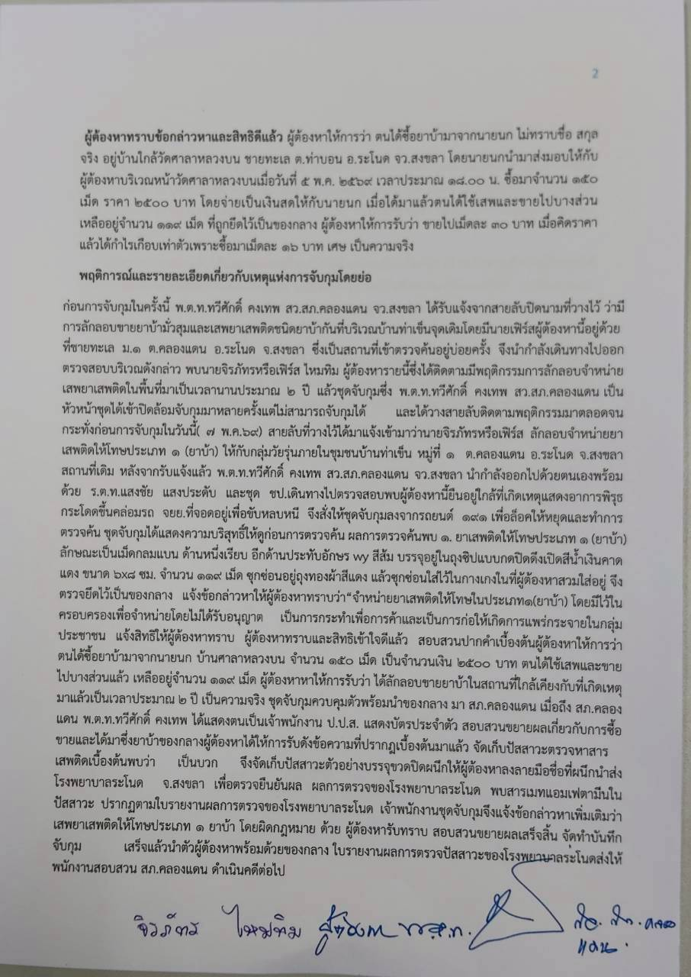
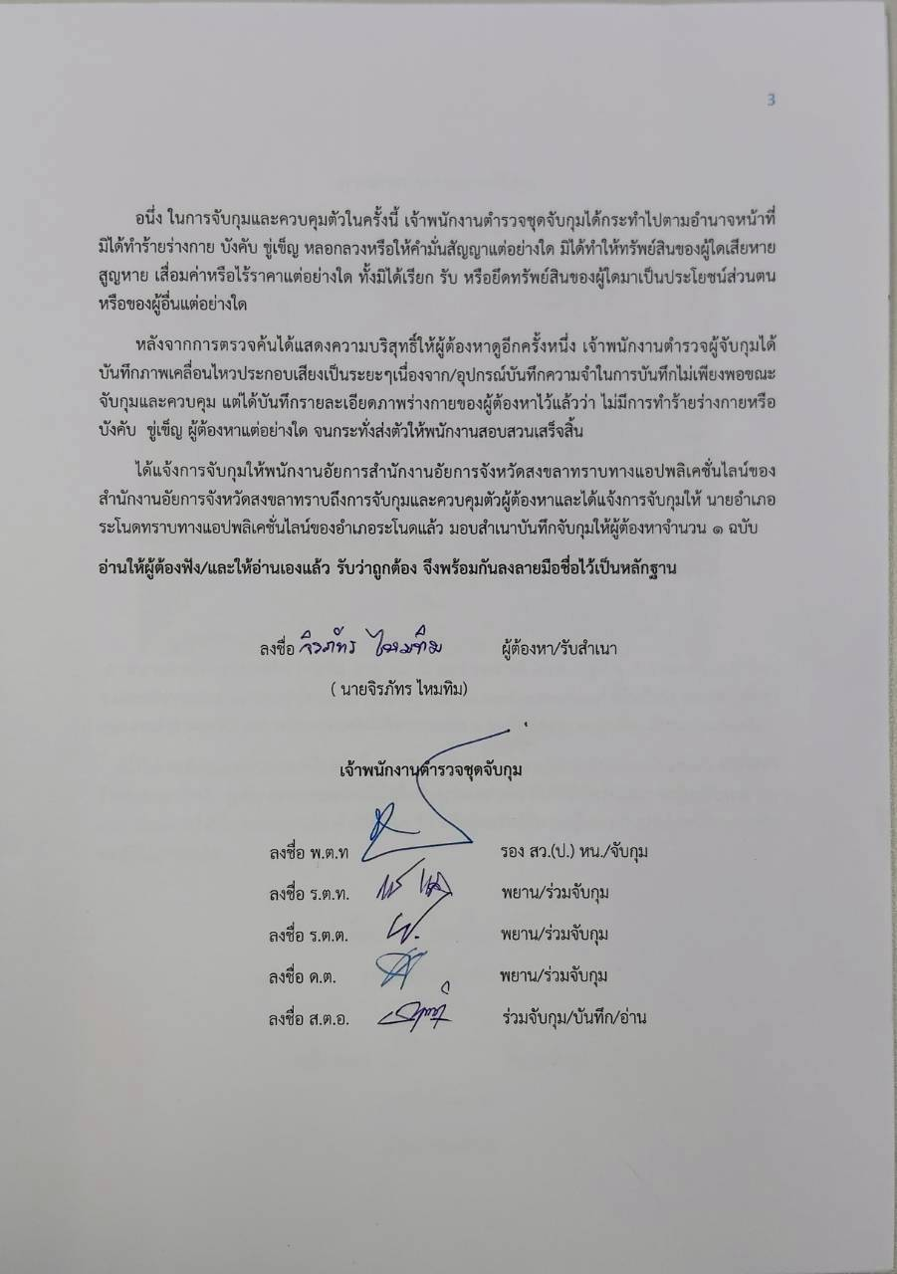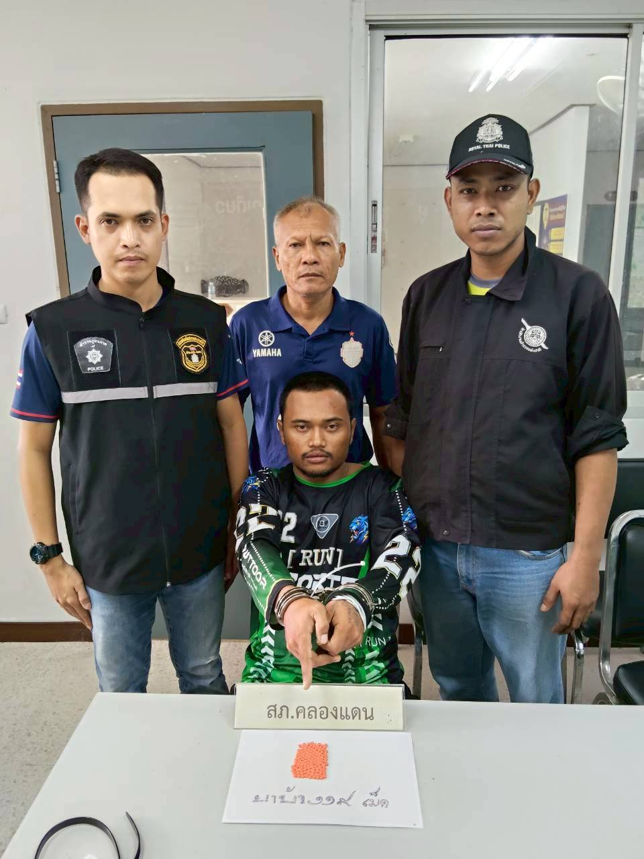

รายงานการปฏิบัติราชการประจำเดือนงานสืบสวน
ประจำเดือน เมษายน 2569

วันที่ 26 เม.ย.69 ร.ต.ต.ยุทธศักดิ์ ฉันทวีโรจน์ รอง.สว(ป.สภ.คลองแดนฯ ปฏิบัติหน้าที่หัวหน้างานสืบสวน พร้อมกำลังชุดสืบสวน สายตรวจรถยนต์ ว.4 ปิดล้อมตรวจค้นพื้นที่เป้าหมายยาเสพติด ในเขตพื้นที่รับผิดชอบ

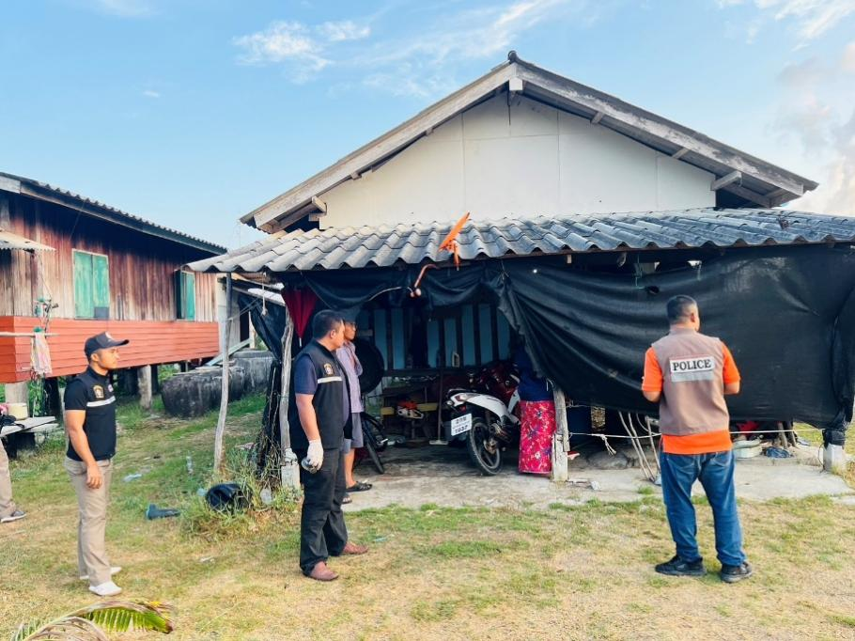
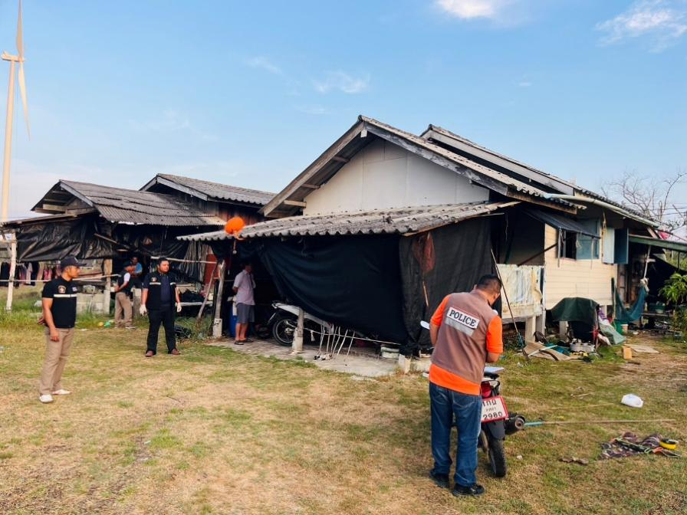

วันที่ 18 เม.ย.69 ร.ต.ต.ยุทธศักดิ์ ฉันทวีโรจน์ รอง.สว(ป.สภ.คลองแดนฯ ปฏิบัติหน้าที่หัวหน้างานสืบสวน พร้อมกำลังชุดสืบสวน สายตรวจรถยนต์ ว.4 ปิดล้อมตรวจค้นพื้นที่เป้าหมายยาเสพติด ในเขตพื้นที่รับผิดชอบ
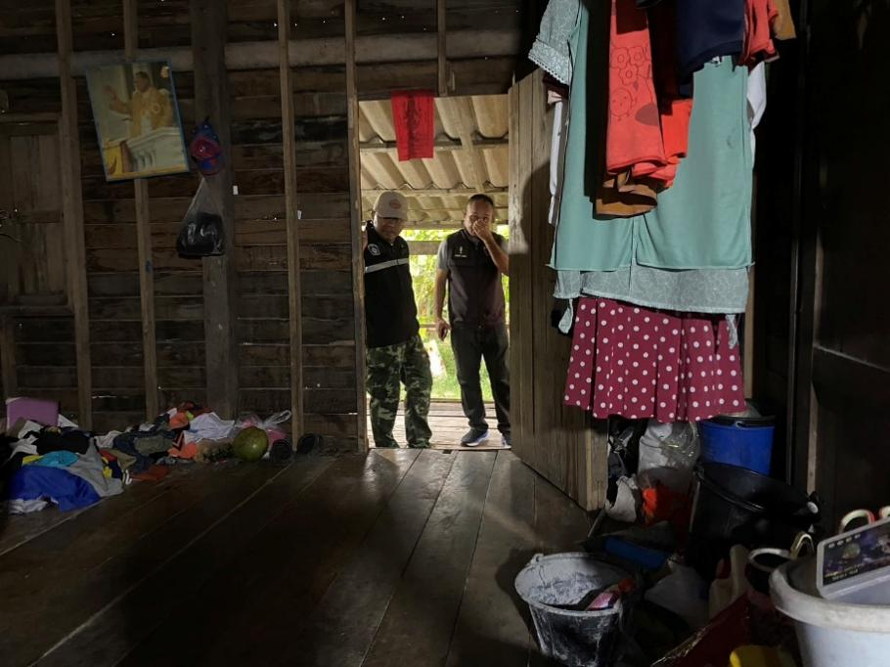
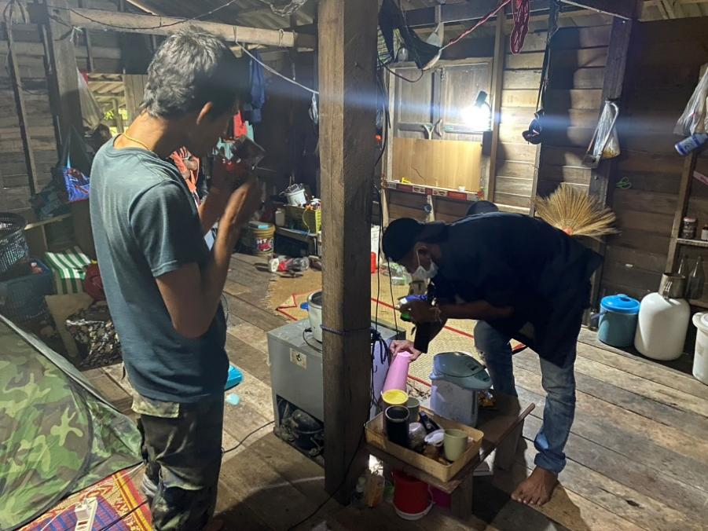

วันที่ 1 เม.ย. 69 ร.ต.ต.ยุทธศักดิ์ ฉันทวีโรจน์ รอง.สว (ป.) สภ.คลองแดนฯ ปฏิบัติหน้าที่หัวหน้างานสืบสวน พร้อมกำลังชุดสืบสวน สายตรวจรถยนต์ ว.4 ปิดล้อมตรวจค้นพื้นที่เป้าหมายยาเสพติด ในเขตพื้นที่รับผิดชอบ จับกุมผู้ต้องหาคดีอาวุธปืน จำนวน 1 ราย
